 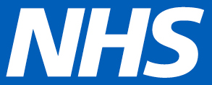

Ankieta dot. oddziałów ratunkowych NHS 2018

Wyraź swoją opinię

# 

Jeżeli nie życzy Pan/Pani sobie udziału w ankiecie lub w razie jakichkolwiek pytań, które jej dotyczą, prosimy o skontaktowanie się z:

Telefon –

E-mail –

Adres pocztowy –

Państwa opinie są dla nas ważne

* Udział w ankiecie jest dobrowolny, a wszystkie odpowiedzi są poufne.
* Jeśli Ty zostaniecie wybrani do wzięcia udziału w ankiecie, badacze otrzymają dostęp do Twoich danych kontaktowych w celu przeprowadzenia ankiety.

Wkrótce przeprowadzona zostanie ankieta, której celem jest poznanie opinii **ludzie** na temat otrzymanej opieki medycznej. Jest to część krajowego programu poprawy jakości opieki zdrowotnej oraz doświadczeń pacjentów i ich rodzin.